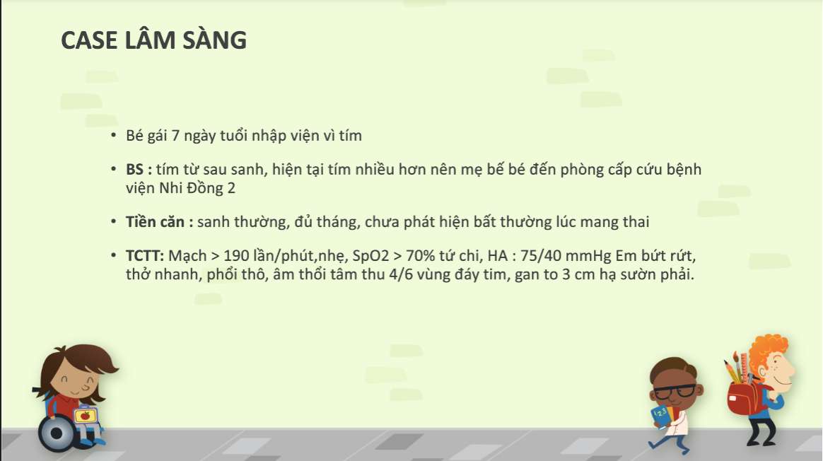

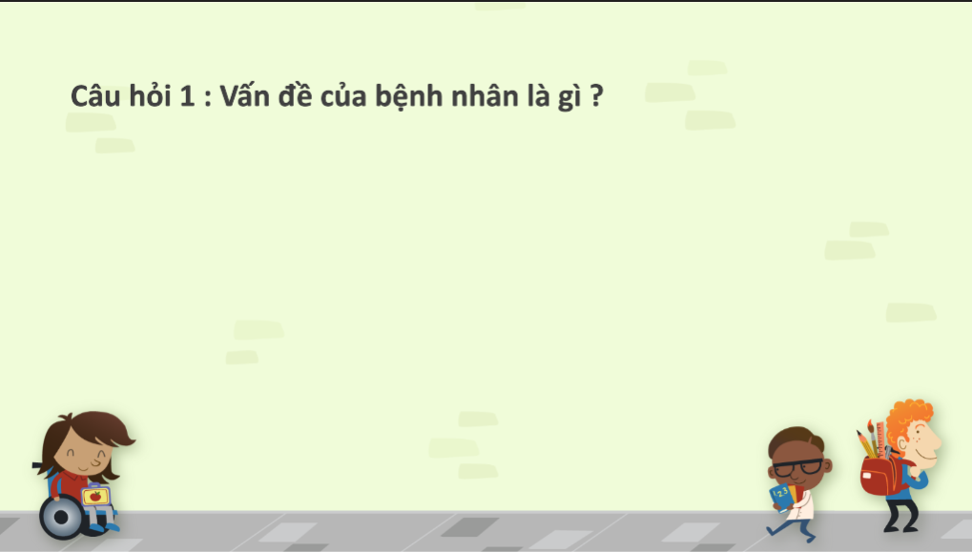

1. TBS tím

2. SHH

3. Sốc

4. Gan to

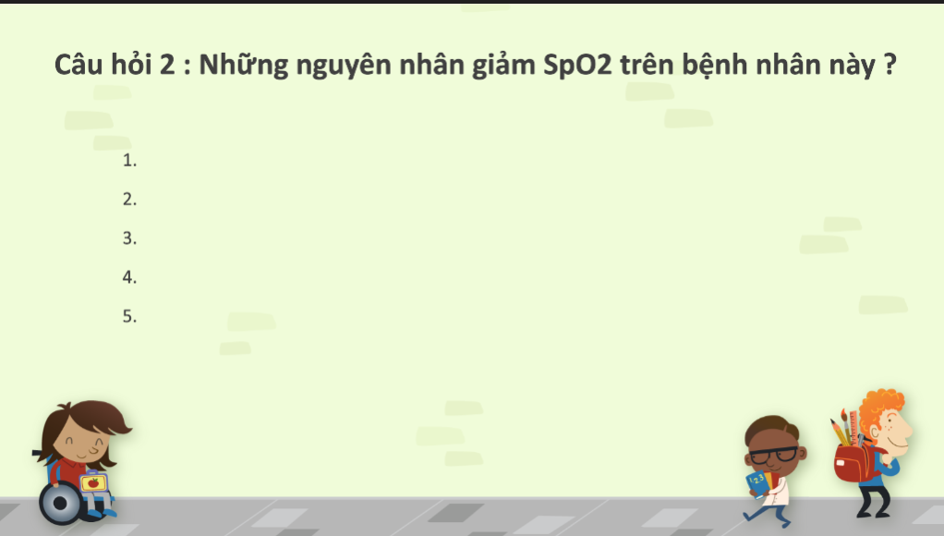

3 vấn đề ở trên đều có thể gây giảm SpO2

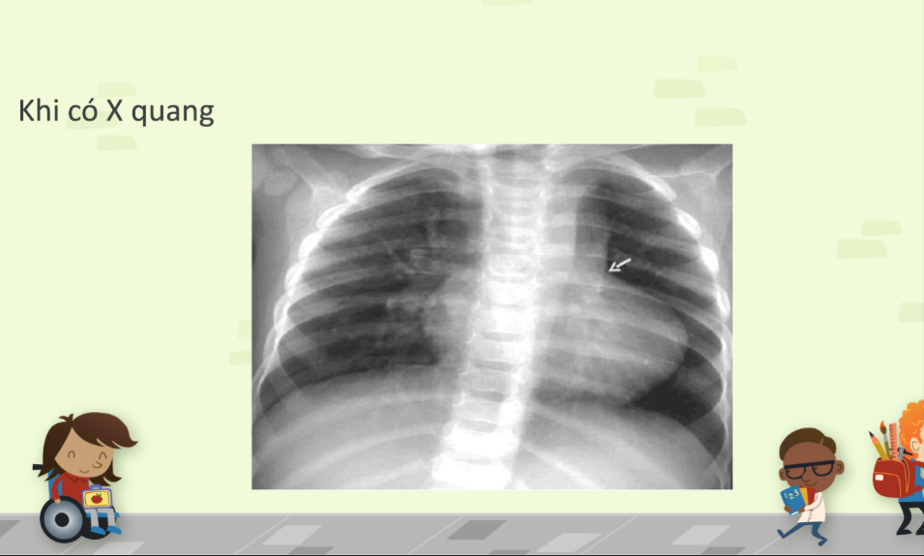

Có tím trung ương

Giảm LLM lên phổi

Lớn thất P

Tầng ĐM thì sẽ gây tím chuyên biệt nên shunt P-T này phải nằm ở tầng nhĩ hoặc tầng thất

Hẹp phổi nặng

Bc 23k neu 56%

Hc 6,48tr

Hb 16,7

Hct 54%

TC 456K

=> Tăng 3 dòng TB, nghĩ do đáp ứng tủy